

ПАСПОРТ
Ограничители импульсных перенапряжений серии
ОПС-B+C(T1T2)

НАЗНАЧЕНИЕ
Изделие серии ОПC-1 является устройством защиты от импульсных перенапряжений, ограничения переходных перенапряжений и защиты от грозовых импульсов тока в сетях 230/400 В переменного тока частоты 50 Гц.
Ограничитель защищает линии питания от:
1. Грозовых перенапряжений электроустановок, возникающих при попадании молнии в инфраструктуру объекта, при удаленном ударе молнии (внутри облака, между облаками или в находящиеся вблизи объекты), при ударе молнии в грунт;
2. Коммутационных перенапряжений электроустановок, появляющихся в результате:
– переключений в мощных системах энергоснабжения;
– переключений в системах электроснабжения в непосредственной близости от электроустановок;
– резонансных колебаний напряжения в электрических схемах;
– повреждений в системах, например при КЗ на землю, дуговых разрядах.
Таблица 1.
Класс ОПС | Описание
В | Защита от наведенных импульсов при прямых ударах молнии в систему молниезащиты здания или ЛЭП. Устанавливаются в главном распределительном щите.
С | Защита токораспределительной сети объекта от коммутационных помех или как вторая ступень защиты при ударе молнии. Устанавливаются в распределительные щиты.
D | Защита потребителей от остаточных бросков напряжений, защита от дифференциальных (несимметричных) перенапряжений, фильтрация высокочастотных помех. Устанавливаются непосредственно возле потребителя.

ТЕХНИЧЕСКИЕ ХАРАКТЕРИСТИКИ
Основные технические характеристики приведены в таблице 2
Таблица 2
Параметры | Значения
Параметры | B+C(T1T2)
Частота fn, Гц | 50
Число полюсов | 1, 2, 3, 4
Номинальное рабочее напряжение, Un, B | 230/400
Номинальный разрядный ток 8/20 мкс, In, кА | 20
Максимальный разрядный ток 8/20 мкс, Imax, кА | 50
Уровень напряжения защиты, кВ | 1.5
Монтаж | на DIN-рейку 35mm, двухпозиционная защелка
Класс защиты | B+C
Максимальное рабочее напряжение (Uc), VAC | 385
Степень защиты | IP20
Индикация аварийной сработки | есть
Максимальный ток защитного предохранителя gL/gG, A | 125
Система заземления | TN-C, TN-C-S
Стандарты | IEC/EN 61643-11
Возможность подключения гребенки | да
Сечение подключаемого провода, мм² | 35(жесткий провод), 50(гибкий провод)
Климатическое исполнение | УХЛ 4
Диапазон рабочих температур, °С | от -40 до +80

ОСОБЕННОСТИ ЭКСПЛУАТАЦИИ И МОНТАЖА
Монтаж и подключение ОПС-1 должны осуществляться квалифицированным электротехническим персоналом.
Ограничитель импульсных напряжений монтируется на DIN-рейку 35 мм. Момент затяжки винтов 2,5 Н•м.
Присоединение: к нижнему выводу ОПС-1 подключается нулевой защитный проводник (РЕ), к верхнему – нулевой рабочий проводник (N) или фазный проводник (L). В цепи ОПС-1 со стороны питающей сети должен быть установлен аппарат с функцией гарантированного отключения, например, автоматический выключатель, автоматический выключатель дифференциального тока или предохранитель.

Таблица 4. Схема подключения ОПС-1
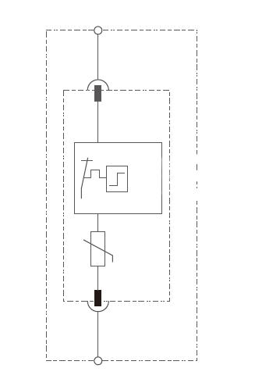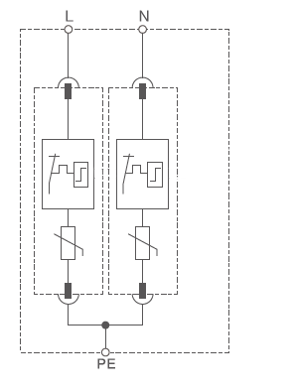
1P 2P

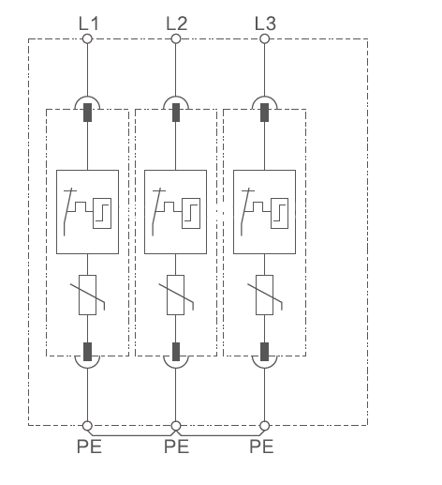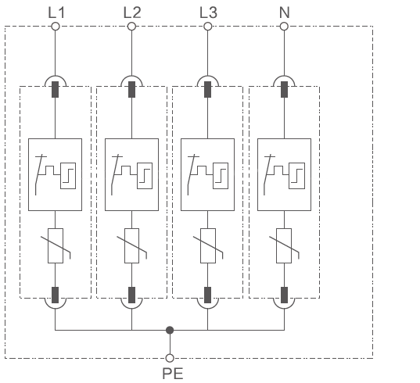
3P 4P

ГАБАРИТНЫЕ РАЗМЕРЫ
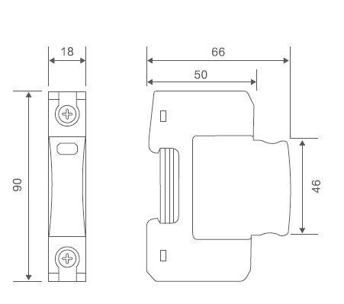
- ТРЕБОВАНИЯ БЕЗОПАСНОСТИ
5.1 ОПС-1, имеющие внешние механические повреждения, эксплуатировать запрещено.
5.2 По способу защиты от поражения электрическим током ОПС-1 соответствуют классу защиты 0 по ГОСТ 12.2.007.0-75.

КОМПЛЕКТНОСТЬ
Ограничители импульсных напряжений серии ОПС-1 поставляются в индивидуальной упаковке, паспорт – в 4 экз. на 1P, 2 экз. на 2Р, 1 экз. на 3/4Р на каждую упаковку.

ТРАНСПОРТИРОВАНИЕ, ХРАНЕНИЕ И УТИЛИЗАЦИЯ
  - Транспортирование ОПС-1 может осуществляться любым видом закрытого транспорта, обеспечивающим предохранение упакованных изделий от механических воздействий и воздействий атмосферных осадков.
  - Хранение ОПС-1 должно осуществляться в упаковке производителя в закрытых помещениях при температуре окружающего воздуха от -40°С до +50°С и относительной влажности не более 85% при +25°С.
  - Утилизируются с обычными бытовыми отходами.

ОБСЛУЖИВАНИЕ

При техническом обслуживании ограничителя импульсных напряжений серии ОПС-1 необходимо соблюдать «Правила техники безопасности и технической эксплуатации электроустановок потребителей».

ГАРАНТИЯ ИЗГОТОВИТЕЛЯ
  - Изготовитель гарантирует соответствие ограничителей импульсных перенапряжений заявленным характеристикам при соблюдении потребителем условий эксплуатации, транспортирования и хранения.
  - Гарантийный срок эксплуатации: 2 года со дня продажи изделия.
  - Срок службы: не менее 5 лет.
  - Гарантийный срок хранения: не менее 10 лет.

ОТМЕТКА О ПРОДАЖЕ

Дата продажи « » 20 г. Подпись продавца
Печать фирмы-продавца М.П.

Изготовитель: Tengen Group Co, Ltd,
Завод: Zhejiang Tengen Electrics Co., Ltd, №332, Liule Road, Liu Shi Town, Yueqing City, Zhejiang Province, Китай
Уполномоченное изготовителем лицо: ООО "Нова систем", Республика Беларусь, 220114, г.Минск, ул. Ф.Скорины, д 14, к. 300
Импортер: ООО "Нова систем", Республика Беларусь, 220114, г.Минск, ул. Ф.Скорины, д 14, к. 300

